Учреждение образования
«БЕЛОРУССКИЙ ГОСУДАРСТВЕННЫЙ ТЕХНОЛОГИЧЕСКИЙ УНИВЕРСИТЕТ»
Исследование стеганографического метода на основе преобразования наименее значащих битов
Студент: Стрелковская В.А.
ФИТ 4 курс 2 группа
Преподаватель: Подрез А.А.

Минск 2025

1 Теоретические сведения
Цель: изучение стеганографического метода встраивания/извлечения тайной информации с использованием электронного файла-контейнера на основе преобразования наименее значащих битов (НЗБ), приобретение практических навыков программной реализации данного метода.
  - Основные определения, классификация и сущность стеганографических методов
Стеганографическая система – совокупность средств и методов, которые используются для формирования скрытого канала передачи (или хранения) информации.
«Скрытость» канала передачи тайной информации отличает стеганографию от криптографии: в первом случае тайной является сам факт наличия канала (передачи информации).
Абстрактно стеганографическая система обычно определяется как некоторое множество отображений одного пространства (множества возможных сообщений М) в другое пространство (множество возможных стеганосообщений S), и наоборот.
Основные компоненты стеганосистемы:
- контейнер С (файл-контейнер или электронный документ произвольного формата), в котором размещается (осаждается, скрывается) тайное сообщение М; именно контейнер является упомянутым скрытым каналом;
- тайное сообщение М, осаждаемое в контейнер для передачи или хранения (например, с целью доказательства или защиты авторских прав на документ-контейнер [2, 53–56]; здесь речь может идти о невидимых цифровых водяных знаках (ЦВЗ));
- ключи, или ключевая информация, K системы, выполняющие ту же функцию, что и криптографические ключи; ключей может быть несколько, в соответствии с этим современные стеганосистемы характеризуют как многоключевые: один ключ отождествляется с методом встраивания/извлечения тайной информации, другой – с выбором элементов (например, битов) контейнера для его модификации при осаждении тайной информации, третий – для предварительного (перед встраиванием) преобразования тайной информации (например, на основе помехоустойчивого кодирования, сжатия или зашифрования) и т. д. [2, 54, 57];
- контейнер со встроенным сообщением, или стеганоконтейнер, S, который передается по открытому каналу, также являющемуся важным компонентом анализируемой системы; стеганоконтейнер будем именовать также стеганосообщением;
- для полноты упомянем также субъектов системы: отправителя и получателя.
В зависимости от формата документа-контейнера цифровую (или компьютерную) стеганографию подразделяют на классы [2, 52, 58–63]:
- аудиостеганография;
- видеостеганография;
- графическая стеганография;
- текстовая стеганография;
Стеганографической системой ∑ будем называть совокупность сообщений M, контейнеров C, ключей K, стеганосообщений (заполненных контейнеров) S и преобразований (прямого F и обратного F^{–1}), которые их связывают:
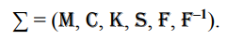
Как видим, сущностью рассматриваемой системы является тайное хранение или передача одной информации в другой информации, которая является открытой.
При построении стеганосистемы должны учитываться следующие основные положения:
- свойства контейнера должны быть модифицированы так, чтобы изменение невозможно было выявить при визуальном контроле; это требование определяет качество сокрытия внедряемого сообщения: для обеспечения беспрепятственного прохождения стеганосообщения по каналу связи оно никоим образом не должно привлечь внимание атакующего;
- противник (интруз) имеет полное представление о стеганографической системе и деталях ее реализации; единственной информацией, которая остается ему неизвестной, является ключ, с помощью которого только его держатель может установить факт присутствия и содержание скрытого сообщения;
- если противник каким-то образом узнает о факте существования скрытого сообщения, это не должно позволить ему извлечь подобные сообщения до тех пор, пока ключ хранится в тайне;
- потенциальный противник должен быть лишен каких-либо технических и иных преимуществ в распознавании или раскрытии содержания тайных сообщений.

  - Метод НЗБ и особенности его реализации
Метод НЗБ основывается на ограниченных способностях зрения или слуха человека, вследствие чего людям тяжело различать незначительные вариации цвета или звука. Рассмотрим это на примере 24-битного растрового RGB-изображения. Как известно, каждая точка кодируется тремя байтами. Каждый байт определяет интенсивность красного (Red), зеленого (Green) и синего (Blue) цветов. Совокупность интенсивностей цвета в каждом из трех каналов определяет оттенок пикселя.
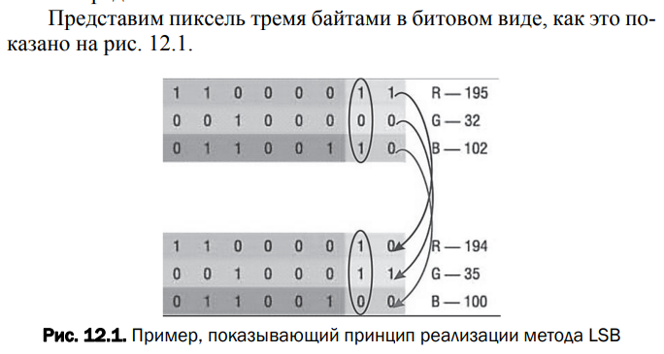

Младшие биты (выделены бледным, справа) дают незначительный «вклад» в изображение по сравнению со старшими. Замена одного или даже нескольких младших битов для человеческого глаза будет почти незаметна, поскольку реально человек может различать около полторы сотни цветовых оттенков.
На рис. 12.4 приведены четыре строки символов, цветовые координаты которых соответствуют различным числам с изменением вплоть до пятого (справа налево) бита цветового кода (см. таблицу). В таблице номера столбцов с кодами соответствуют позиции символа в строке на рис. 12.4. Цветовые оттенки символов (в строках) на рис. 12.4 едва различимы, притом только в четвертой строке.
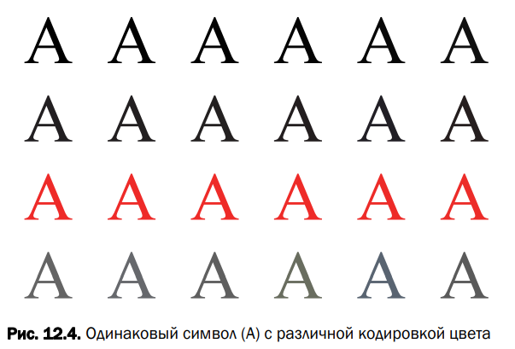
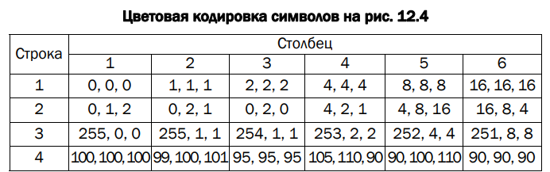
При этом проявляется еще одно важное обстоятельство: примерно в 50% случаев бит, который мы хотим записать, и бит в изображении-контейнере будут совпадать, и изменять ничего не нужно.
Одним из простейших и понятных для решения наших задач является формат BMP (BitMaP) – одна из форм представления растровой графики. Изображение представляется в виде матрицы пикселей, где каждая точка характеризуется тремя параметрами: x-координатой, y-координатой и цветовым кодом на основе RGB-модели.
Контейнеры на основе BMP-формата разделяют на два класса: чистые и зашумленные. В первых прослеживается связь между младшими и остальными битами элементов цвета, а также видна зависимость самих младших битов между собой.
Другим из растровых форматов используемых в стеганографии контейнеров является формат PNG (Portable Network Graphics). По качеству цветового отображения данный формат превосходит JPEG (Joint Photographic Experts Group) и GIF (Graphics Interchange Format), но размер файла будет на 30–40% больше.
Незаполненный контейнер имеет вид, показанный на рис. 12.5. Далее возьмем самый младший бит в каждом цветовом канале и отобразим на этом основании «самый нижний слой» исходного изображения в черно-белых (иначе нельзя) оттенках: нулевое значение младшего бита соответствует белому цвету, единичное – черному. Полученные мозаики показаны на рис. 12.6: а) соответствует красному цветовому каналу; б) зеленому; в) синему.
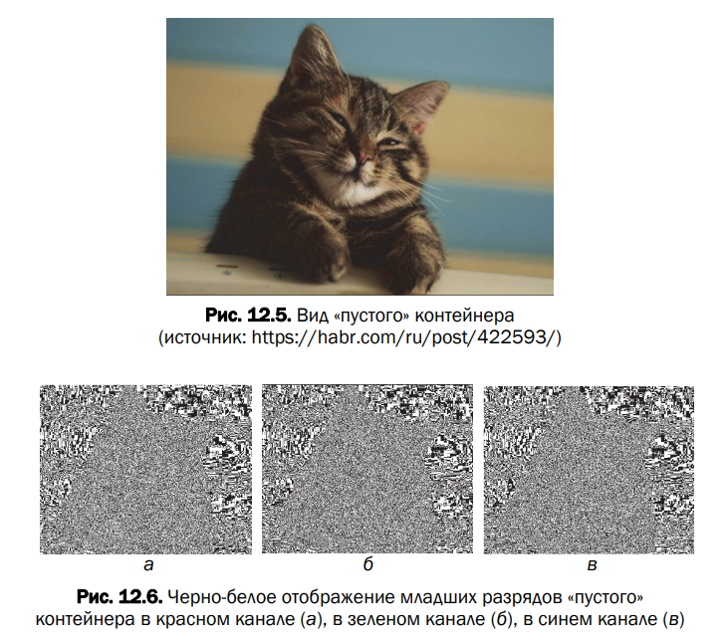
Теперь наложим изображения на рис. 12.6 со следующими кодовыми параметрами пикселей в каждом канале: 1 – 255 (11111111 – в бинарном коде; т. е. классический красный, либо классический зеленый, либо классический синий), 0 – 0 (00000000 – в бинарном коде).
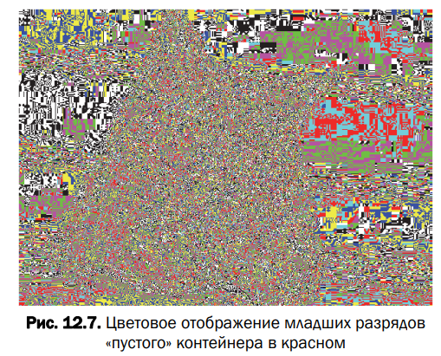
Именно последняя картинка может отождествляться с самым младшим или наименее значащим битом исходного, т. е. пустого контейнера. Такое изображение для стеганоконтейнера может служить основой для выполнения операций стеганоанализа.
Для операций «размазывания» сообщения по контейнеру могут применяться ключевой файл и пароль в виде текстов, которые символы которых заменяются числами и в совокупности определяют местоположение пикселя для записи в него части секретного сообщения.
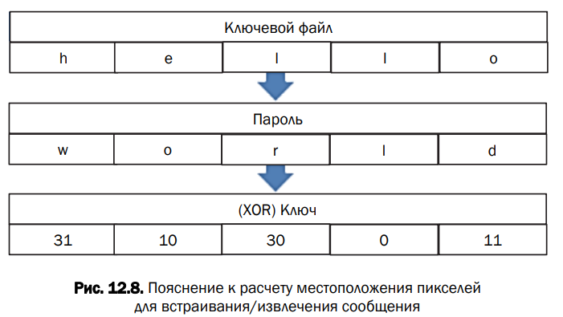

- Практическое задание
При запуске приложения открывается окно, представленное на рисунке 2.1.
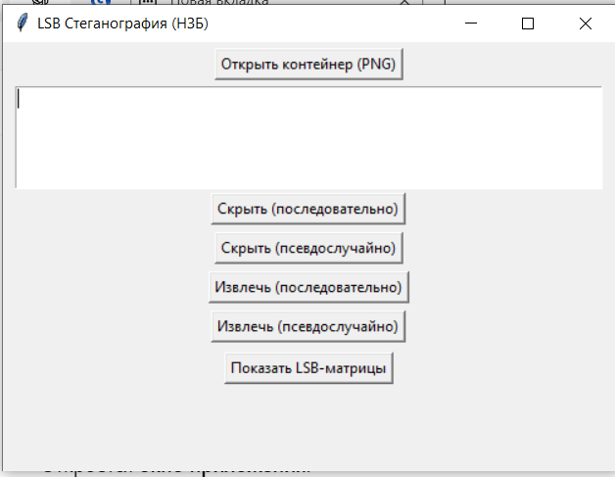
Рисунок 2.1. – Окно приложения
Нажимая на кнопку «Открыть контейнер PNG», загружаем картинку.
При нажатии на кнопки «Скрыть (последовательно)» и «Скрыть (псевдослучайно)», генерируются файлы, результаты который представлены на рисунке 2.2.

Рисунок 2.2 – Сгенерированные файлы
Результат извлечения (последовательно) представлен на рисунке 2.3
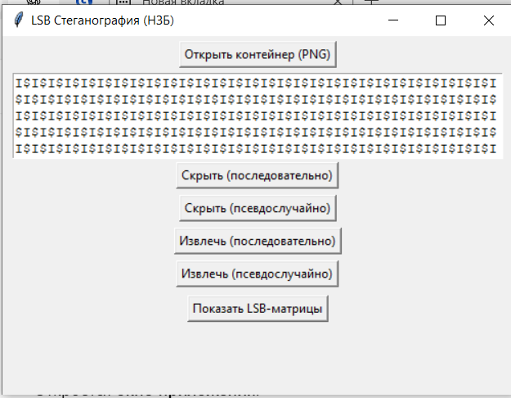
Рисунок 2.3 – Извлечение последовательно
Результат извлечения (псевдослучайного) представлен на рисунке 2.4
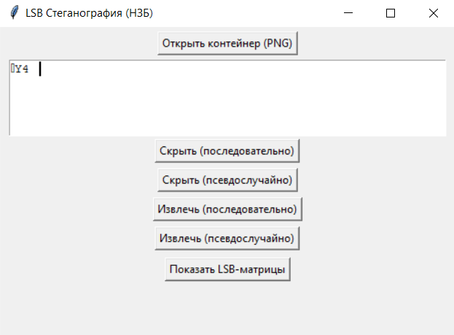
Рисунок 2.4 – Извлечение псевдослучайно
При нажатии на кнопку «Показать LSB-матрицы», получаем 3 ч/б изображения, представленные на рисунке 2.5
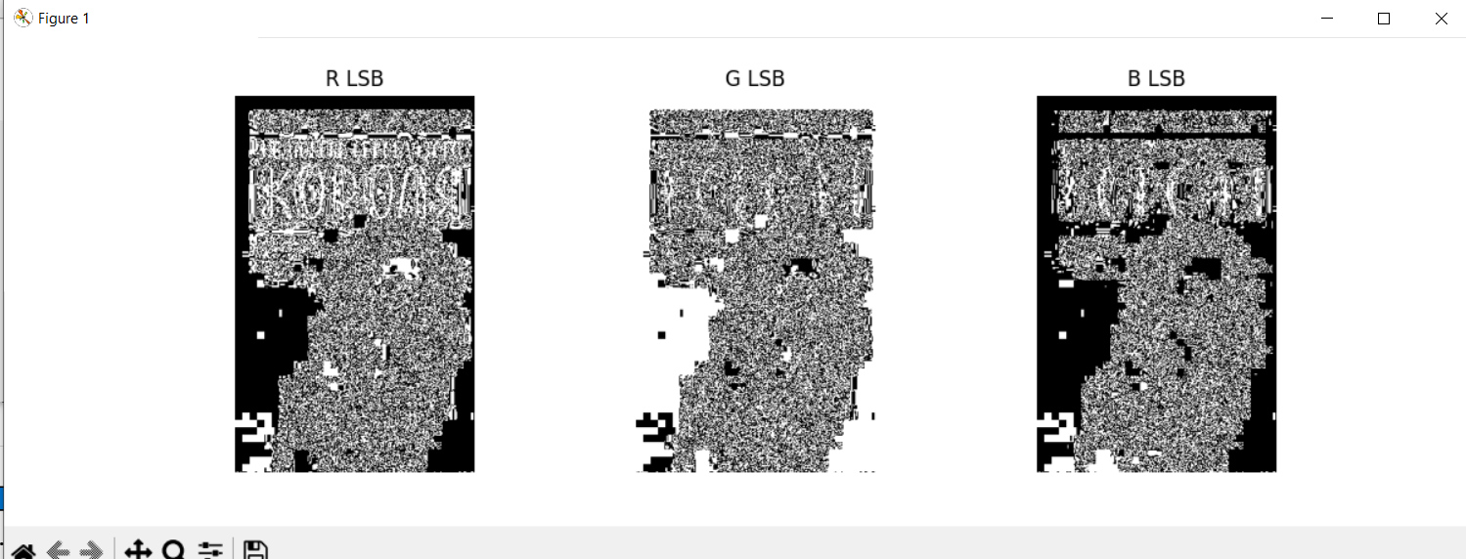
Рисунок 2.5 – Результат LSB-матрицы
Ниже представлена часть кода программы.
# ===================== LSB =====================
def embed_lsb(img, message, random_mode=False, seed=42):
data = np.array(img)
bits = text_to_bits(message) + '00000000' # маркер конца
h, w, c = data.shape
coords = [(i, j, k) for i in range(h) for j in range(w) for k in range(3)]
if random_mode:
random.seed(seed)
random.shuffle(coords)
idx = 0
for i, j, k in coords:
if idx >= len(bits):
break
data[i, j, k] = (data[i, j, k] & 0xFE) | int(bits[idx])
idx += 1
return Image.fromarray(data)
def extract_lsb(img, random_mode=False, seed=42):
data = np.array(img)
h, w, c = data.shape
coords = [(i, j, k) for i in range(h) for j in range(w) for k in range(3)]
if random_mode:
random.seed(seed)
random.shuffle(coords)
bits = ""
for i, j, k in coords:
bits += str(data[i, j, k] & 1)
if bits.endswith('00000000'):
break
return bits_to_text(bits[:-8])

Вывод
В ходе выполнения лабораторной работы был изучен и программно реализован стеганографический метод на основе наименее значащих битов (НЗБ). Разработано оконное приложение, позволяющее скрывать и извлекать текстовую информацию в графическом контейнере формата PNG как последовательным, так и псевдослучайным способом.
В работе реализовано встраивание двух типов сообщений, построение цветовых LSB-матриц и визуальный анализ полученных стеганоконтейнеров. Проведённые эксперименты показали, что изменение младших битов не приводит к визуально заметным искажениям изображения, а скрытые сообщения корректно извлекаются при использовании соответствующего метода.
Таким образом, метод НЗБ подтверждает свою эффективность для скрытой передачи информации при сохранении визуального качества контейнера.

